Муниципальное бюджетное дошкольное образовательное учреждение
«Детский сад комбинированного вида № 17 » г.Уссурийска Уссурийского
городского округа
(МБДОУ д/с № 17)
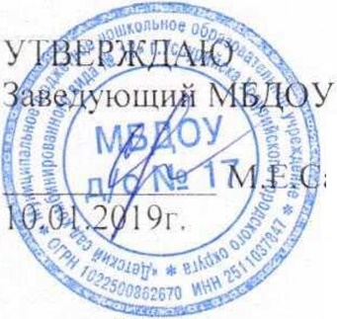
д/с № 17 амодурова

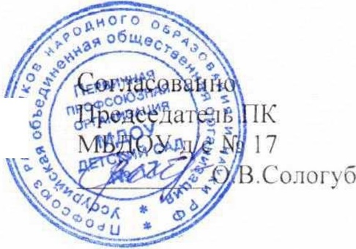
Порядок
*бОТНи
уведомлении работодателя о фактах обращения в целях склонения
работников Муниципального бюджетного дошкольного
образовательного учреждения «Детский сад комбинированного вида
№17» г. Уссури иска Уссурийского городского округа к совершению
коррупционных правонарушений
- Общие положения
  - Настоящий Порядок уведомления работодателя о фактах обращения в целях склонения работников Муниципального бюджетного дошкольного образовательного учреждения «Детский сад комбинированного вида № 17» г.Уссурийска Уссурийского городского округа (далее - Учреждение) к совершению коррупционных правонарушений (далее - Порядок), разработан в соответствии со статьей 11.1 Федерального закона от 25 декабря 2008 г. № 273-ФЗ "О противодействии коррупции" и регламентирует процедуру уведомления работодателя о фактах обращения в целях склонения работников организаций, созданных для выполнения задач, поставленных перед Министерством культуры Российской Федерации, к совершению коррупционных правонарушений, а также регистрации такого уведомления и организации проверки содержащихся в нем сведений.
  - Обязанность уведомлять работодателя обо всех случаях обращения каких-либо лиц в целях склонения работника к совершению коррупционных правонарушений, за исключением случаев, когда по данным фактам проведена или проводится проверка, возлагается на работника.
  - Работник, которому стало известно о факте обращения к иным работникам в связи с исполнением должностных обязанностей каких-либо лиц в целях склонения работников к совершению коррупционных правонарушений, вправе уведомлять об этом подразделение кадровой службы по профилактике коррупционных правонарушений или должностных лиц кадровой службы, ответственных за работу по профилактике коррупционных правонарушений, в соответствии с настоящим Порядком.
  - Уведомление о фактах обращения в целях склонения к совершению коррупционных правонарушений осуществляется работником в письменной форме произвольно или по рекомендуемому образцу (приложение № 1 к настоящему Порядку) не позднее рабочего дня, следующего за днем обращения к работнику в целях склонения его к совершению коррупционных правонарушений путем передачи уведомления в подразделение кадровой службы по профилактике коррупционных правонарушений или должностному лицу, ответственному за работу по профилактике коррупционных правонарушений, или направления такого уведомления администрации организации посредством почтовой связи.
  - В случае нахождения работника в служебной командировке, в отпуске, вне места нахождения организации, он обязан в течение суток с момента прибытия к месту осуществления своей трудовой функции письменно уведомить подразделение кадровой службы по профилактике коррупционных правонарушений или должностное лицо, ответственное за работу по профилактике коррупционных правонарушений, о факте склонения его к совершению коррупционных правонарушений.
  - В уведомлении о факте склонения к совершению коррупционных правонарушений указывается следующие сведения:
- должность, фамилия, имя, отчество (при наличии) руководителя организации, на имя которого направляется уведомление;
- фамилия, имя, отчество (при наличии), должность, номер телефона работника;
- все известные сведения о лице, склоняющем к совершению коррупционного правонарушения;
- сущность предполагаемого коррупционного правонарушения;
- способ склонения к совершению коррупционного правонарушения;
- дата, место, время склонения к совершению коррупционного правонарушения;
- обстоятельства склонения к совершению коррупционного правонарушения;
- дополнительные имеющиеся по факту склонения к совершению коррупционного правонарушений документы.
Уведомление должно быть лично подписано работником с указанием даты его составления.
  - К уведомлению прилагаются все имеющиеся материалы, подтверждающие обстоятельства обращения к работнику в целях склонения его к совершению коррупционных правонарушений.
  - В соответствии со статьей 9 Федерального закона от 25.12.2008 № 273-ФЗ "О противодействии коррупции" невыполнение работником требований Порядка является правонарушением, влекущим его увольнение либо привлечение его к иным видам ответственности в соответствии с законодательством Российской Федерации.
- Прием и регистрация уведомлений
  - Должностные лица Учреждения, ответственные за работу по
профилактике коррупционных правонарушений, ведут прием, регистрацию и учет поступивших уведомлений, обеспечивают конфиденциальность и сохранность данных, полученных от работника, склоняемого к совершению коррупционною правонарушения, а также несут персональную
ответственность в соответствии с законодательством Российской Федерации за разглашение полученных сведений.
  - Уведомление регистрируется в журнале регистрации уведомлений о
фактах обращения в целях склонения работников к совершению коррупционных правонарушений (далее - Журнал) (приложение 2 к настоящему Порядку). Журнал должен быть зарегистрирован, прошит, пронумерован и заверен печатью и подписью ответственного за профилактику коррупционных и иных правонарушений лица. В Журнал вносится запись о регистрационном номере уведомления, дате и времени регистрации уведомления, фамилии, имени, отчестве работника,
представившего уведомление, кратком содержании уведомления, количестве листов уведомления, фамилии, имени, отчестве работника, зарегистрировавшего уведомление и его подписи.
- Организация проверки содержащихся в уведомлениях сведений
  - Зарегистрированное уведомление в тот же день передается на рассмотрение работодателю или лицу, его замещающему, для принятия решения об организации проверки содержащихся в нем сведений.
  - Работодатель по результатам рассмотрения уведомления принимает решение об организации проверки содержащихся в уведомлении сведений и назначает ответственное за проведение проверки факта обращения в целях склонения работника к совершению коррупционных правонарушений должностное лицо.
  - Организация проверки сведений о фактах склонения работника к совершению коррупционных правонарушений или о ставших известными фактах обращения к иным работникам с аналогичной целью осуществляется должностными лицами Учреждения, ответственными за работу по профилактике коррупционных правонарушений во взаимодействии.
При проведении проверки представленных сведений должностные лица Учреждения, ответственные за работу по профилактике коррупционных правонарушений вправе:
проводить беседы с работником, подавшим уведомление (указанным в уведомлении);
получать от работника пояснений по сведениям, изложенным в уведомлении;
изучать представленные работникам материалы;
получать информацию по обстоятельствам, указанным в уведомлении, у других физических лиц посредством проведения бесед и представления с их согласия письменных пояснений и документов;
совершения иных действий и мероприятий, предусмотренных действующим законодательством, ведомственными и локальными актами.
  - Проверка сведений, содержащихся в уведомлении, осуществляется должностными лицами Учреждения, ответственными за работу по профилактике коррупционных правонарушений в пределах своих полномочий в срок, не превышающий 10 дней с даты регистрации уведомления в Журнале. По окончании проверки материалы проверки вместе с прилагаемыми документами представляются должностным лицом, ответственным за работу по профилактике коррупционных правонарушений, работодателю или его представителю для принятия решения об обращении в правоохранительные органы.
  - Должностные лица Учреждения, ответственные за работу по профилактике коррупционных правонарушений, в течение 7 дней уведомляют работника, направившего уведомление, о принятом решении.

